RADNI ODGOJ: RADNO KREATIVNE AKTIVNOSTI
Naš današnji zadatak je izrada mozaika od kolaž papira
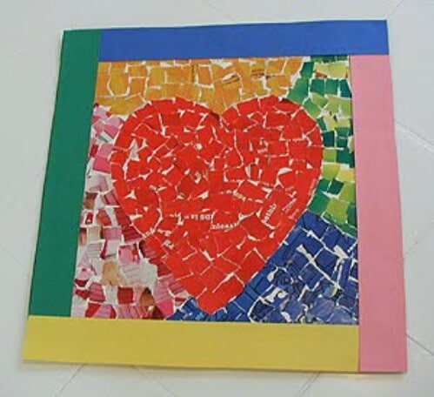

Za rad vam treba kolaž koji se nalazi u vašim mapama.
Papir prvo narežite na trakice a zatim i na male kvadratiće.
Kvadratiće kolaža ćete lijepiti na crtež koji se nalazi također u vašim mapama.
U srce ćete lijepiti crvene kvadratiće, a okolna polja ćete popuniti kvadratićima različitih boja. Svako polje je druga boja.

